Das elektronenmikroskopische Bild der Pflanzenzelle

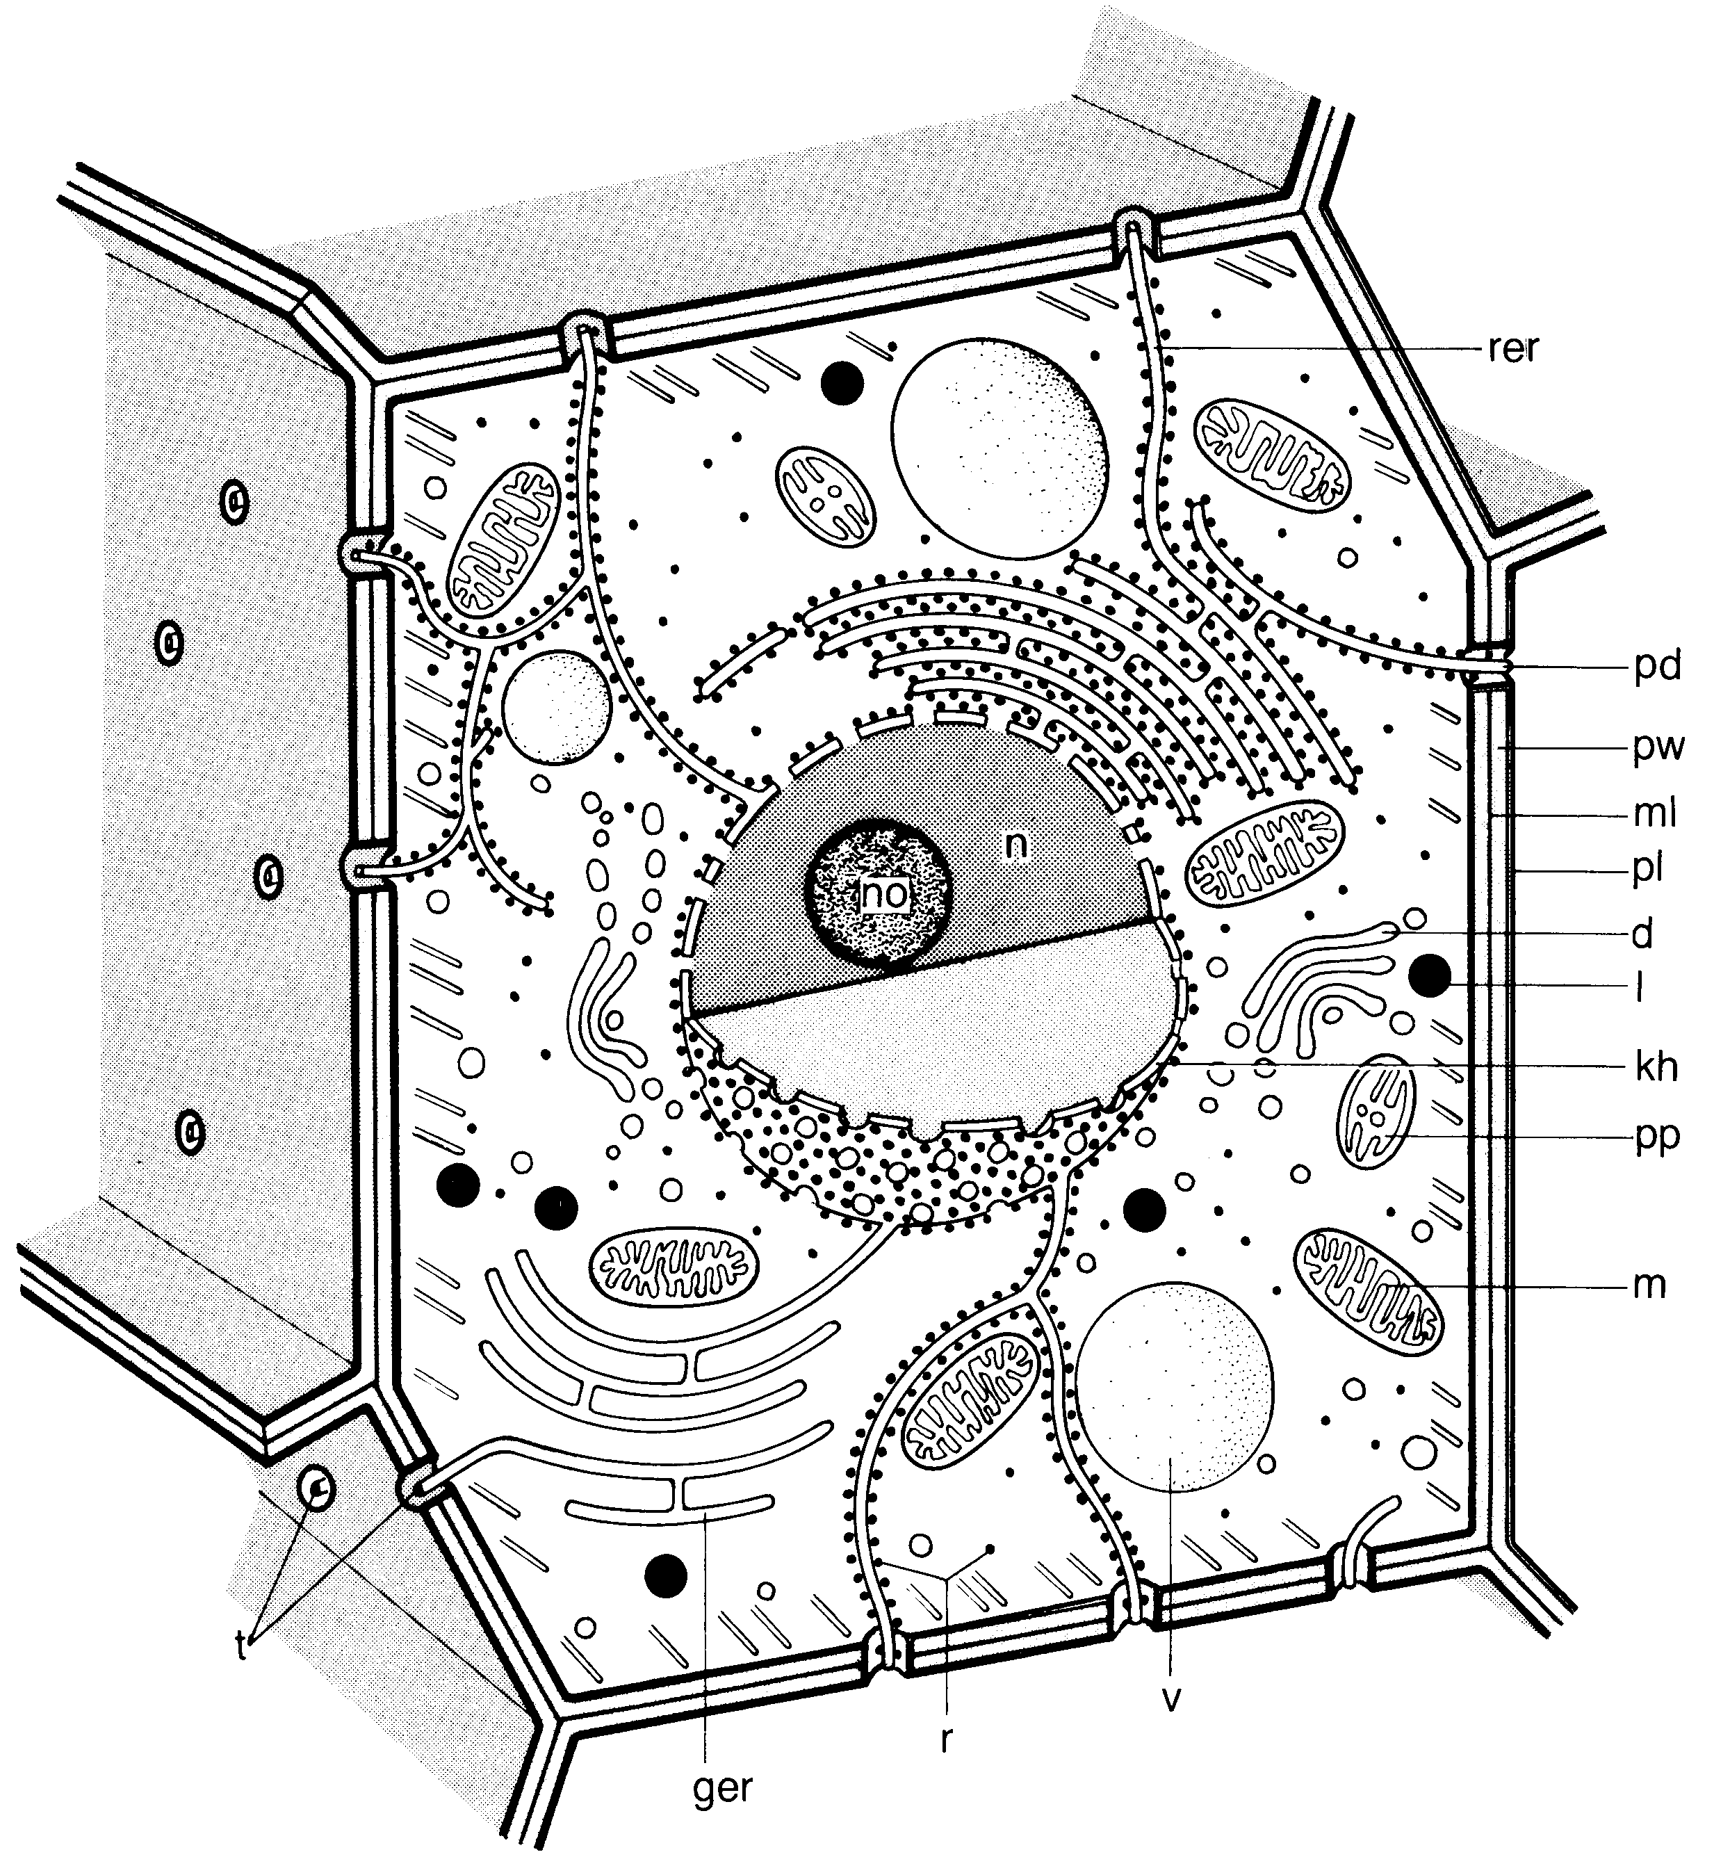

Aufgaben

1. Ordnen Sie den Abkürzungen des dargestellten Schemas die entsprechenden Begriffe zu!

2. Legen Sie dar, welchen biologischen Sinn die Kompartimentierung für die Zelle hat!

